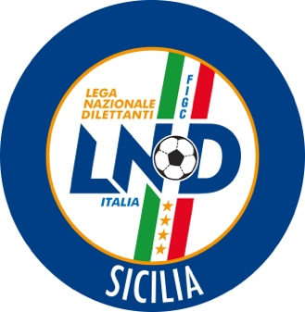
Federazione Italiana Giuoco Calcio
Lega Nazionale Dilettanti
COMITATO REGIONALE SICILIA

Via Orazio Siino s.n.c., 90010 FICARAZZI - PA
Attività Giovanile: 091.680.84.19
FAX: 091.680.84.98
Indirizzo Internet: www.lnd.it
e-mail:sicilia.sgs@lnd.it

COMUNICATO UFFICIALE n°84/sgs 26
Del 29 settembre 2018

STAGIONE SPORTIVA 2018/2019

1. COMUNICAZIONI DELL’ATTIVITA’ AGONISTICA
e- mail per le comunicazioni sicilia.sgs@lnd.it

MODIFICHE AL PROGRAMMA GARE

RINVIO GARE

DATE, CAMPI, ORARI

CAMPIONATO REGIONALE UNDER 17

Girone E
SPORT CLUB PALAZZOLO/ATL.VITTORIA DEL 29/9
A seguito grave lutto e per accordo è rinviata a data da destinare

CAMPIONATO REGIONALE UNDER 15

Girone E
NUOVA RINASCITA/FOLGORE del 30/9 ore 11:00
A seguito grave lutto e per accordo è rinviata a data da destinare

SERVIZIO PRONTO A.I.A.
Si informano le società che anche per le gare dei Campionati Regionali Allievi e Giovanissimi è stato istituito, in collaborazione con il Comitato Regionale Arbitri della Sicilia, una linea telefonica “PRONTO A.I.A”. Il numero da comporre è 342 - 3543734 e potrà essere utilizzato esclusivamente in caso di mancato arrivo dell’arbitro designato 35 minuti prima dell’inizio della gara.

PUBBLICATO ED AFFISSO ALL’ALBO DEL COMITATO REGIONALE SICILIA IL 29 settembre 2018

IL SEGRETARIO IL PRESIDENTE
Maria GATTO Santino LO PRESTI

